2020年度

广元市特种设备监督检验所部门决算公开
目 录

公开时间：2021年9月24 日

第一部分 部门概况…………………………………………………………………1
一、基本职能及主要工作………………………………………………………1
二、机构设置……………………………………………………………………6
第二部分部门决算情况说明………………………………………………………7
一、收入支出决算总体情况说明………………………………………………7
二、收入决算情况说明…………………………………………………………7
三、支出决算情况说明…………………………………………………………7
四、财政拨款收入支出决算总体情况说明……………………………………7
五、一般公共预算财政拨款支出决算情况说明………………………………8
六、一般公共预算财政拨款基本支出决算情况说明…………………………9
七、“三公”经费财政拨款支出决算情况说明…………………………………9
八、政府性基金预算支出决算情况说明………………………………………10
九、 国有资本经营预算支出决算情况说明…………………………………10
十、其他重要事项的情况说明 ……………………………………………11
第三部分 名词解释…………………………………………………………………17
第四部分 附件………………………………………………………………………20
附件1……………………………………………………………………………20
附件2……………………………………………………………………………24
第五部分 附表………………………………………………………………………34
一、收入支出决算总表…………………………………………………………34
二、收入决算表…………………………………………………………………34
三、支出决算表…………………………………………………………………34
四、财政拨款收入支出决算总表………………………………………………34五、财政拨款支出决算明细表…………………………………………………34
六、一般公共预算财政拨款支出决算表………………………………………34
七、一般公共预算财政拨款支出决算明细表…………………………………34

八、一般公共预算财政拨款基本支出决算表…………………………………34
九、一般公共预算财政拨款项目支出决算表…………………………………34
十、一般公共预算财政拨款“三公”经费支出决算表………………………34
十一、政府性基金预算财政拨款收入支出决算表……………………………34
十二、政府性基金预算财政拨款“三公”经费支出决算表…………………34
十三、国有资本经营预算财政拨款收入支出决算表…………………………34
十四、国有资本经营预算财政拨款支出决算表………………………………34

第一部分 部门概况

一、基本职能及主要工作

（一）主要职能。
广元市特种设备监督检验所，是隶属于广元市市场监督管理局的事业单位。主要承担广元市辖区内锅炉、压力容器、压力管道、电梯、起重机械、厂（场）内机动车辆等特种设备的法定检验工作。

（二）2020年重点工作完成情况。
2020年我所承担着全市电梯、锅炉、压力容器、场内机动车辆、起重机械、安全阀、压力管道等万余台特种设备的法定检验检测任务，且必须由持有特种设备检验检测资格证的专业技术人员现场进行检验，保障了广元经济高质量发展和民生安全。
1.科学把关，服务安全发展。全年共检验各类特种设备10306台，其中电梯5366台（监督检验662台，定期检验4704台）；压力容器2483台次（CNG监督检验990台，容器定检443台，委托检验1050台）；锅炉206台次（安装监督检验11台次，内部检验55台次，外部检验140台次）；管道42942米（管道定期检验19845米，年度检查3076米，管道安装监督检验20021米）；起重机械1988台（监督检验1727台，定期检验261台）；检验叉车 207台，观光车56台；安全阀1700只；受检率达100%，签发检验意见通知书498份，发现并督促消除安全隐患1220项（其中重大安全隐患7项），向监察机构移交不合格报告15份，检验意见通知书40余份，实现检验检测非税收入960万并全额上缴财政。
2.苦练内功，提升队伍素质。一是狠抓意识形态工作，以学习习近平总书记重要讲话和党的十九届五中全会精神为重要抓手，进一步提高全员的政治站位，全所17名党员和积极分子参加“学习强国”活动，平均积分22000余分，为安全把关提供了强有力的思想保障。二是抓实能力提升，今年三月开展了为期一个月的能力提升活动，从体系修订、质量控制、人员培训等方面入手，先后安排33人/次参加了总局和有关部门组织的专业知识更新和取换证培训，2人考取了检验师资格，2人晋升为工程师。参加全省“东坡杯”电梯检验技术竞赛获得“二等奖”的好成绩，2020年度被市总工会授予“工人先锋号”，获得中石化净化厂唯一一家“优秀检验单位”，被国家知识产权局审核批准并颁发“发明专利”和“实用新型”专利三项，有效提升了全员整体素质和安全把关能力；三是狠抓党风廉政建设和廉洁施检工作，我们以山西运城案例为典型开展了形式多样的警示教育活动，分别与部门和个人签订了“廉洁承诺书”，使每一个职工做到常思贪欲之害、常怀律己之心，坚决杜绝“吃、拿、卡、要”等行为，全年没有任何违纪违规现象发生。四是进一步加强党的建设，充分发挥支部的战斗堡垒和党员的标杆作用，引导全员敬业奉献、精准检验、严格把关。
3.着眼大局，服务重点企业安全。中石化元坝净化厂、采气厂、华油天然气LNG、海螺水泥等企业是我市的支柱产业。今年以来，为有效服务重点企业高质量和安全发展，除法定检验外，还采取特别措施为他们提供技术保障，在对重点企业开展法定检验和免费技术服务活动中，发现并监督消除安全隐患400余项，其中重大安全隐患7项，分别为两台压力容器开裂导致易燃易爆介质泄漏，一项压力管道焊接不合格、一台净化厂在用的溶剂再生塔冲击减薄达三分之一，广元监狱一台设备受压元件不合格被判报废，两台起重机械不合格建议拆除，有效遏制了安全事故发生。
4.措施到位，服务企业复工复产。我们在疫情吃劲的阶段不畏风险，一手抓检验检测人员的自身安全防护，一手运用技术优势支持企业复工复产，先后深入蜀星饲料矿物元素有限公司、广元娃哈哈公司等40余家企业开展免费技术服务，发现并解决技术问题38项。组织承压起重类检验师5人，深入停产长达7年之久的广元领航科技发展有限公司，开展大修复产免费技术询诊，为该企业提出20余项特种设备整改技术方案，深受当地政府和用户好评。
5.紧盯问题，服务安全风险防控。 我们就检验签发的498份检验意见通知书中1220项隐患，通过安全技术分析并针对其共性问题结合典型案例，开展了30余家电梯安装维保企业参加的“电梯维保人员能力提升培训”,举办了“起重机械安装人员案例分析会”，有效提高了企业的规范操作行为和安全风险防控能力。
6.情系民生，服务群众所需。一是在疫情最关键的时候坚持“宁可网络多跑路，也让群众少跑腿”的原则，开通了特种设备技术服务快速通道，采取微信、QQ、电话等方式报检以及审查资料，大大提高了办事效率深受用户好评；二是为政府分忧，利用节假日加班检验检测市城区以及苍溪、利州区等地的安置房安装电梯38台，及时缓解拆迁群众的矛盾，受到有关部门的充分肯定；三是进一步发挥在“6+1”电梯质量安全体系中的技术支撑作用，疫情期间先后到“御景湾、巴黎时光、万达中央华城”等20多个小区开展电梯技术服务，深受物业企业和业主的赞扬。
7.专注技术，创建“广元工匠”库。特检所秉持安全把关机构应当坚持“专注技术立业、依靠技术把关、凝聚技术服务”理念，结合检验工作实际认真分析全市特种设备安全现状，创建了特种设备 “广元工匠”库，首批吸纳39名本土工匠入库，旨在大力弘扬“工匠精神”，凝聚专业精英，搭建交流平台，攻克技术难关，集中应急抢险，充分发挥技术优势更好地服务广元经济社会高质量和安全发展。
为高质量服务经济发展和民生安全，四季度抽出20名“广元工匠”历时两个月时间，对全市15年以上的40台老旧电梯和35台临近设计年限的锅炉进行了免费全方位安全隐患排查和技术服务，共查出并指导督促整改隐患410项，其中重大安全隐患20余项。这一创举受到了社会的高度认可和赞扬。
8.用心动情，狠抓帮扶工作
为确保凤凰村在今年实现全面脱贫验收，我们根据其人员结构、产业发展、基础设施等实际，站在可持续发展的高度，与两委班子成员一道，从整村推进到逐户沟通，摸排并制定出2020年帮扶工作的计划。
一是开展了“百日攻坚”总复习及大排查、大走访活动，充分掌握整村实际情况，有针对性的开展查漏补缺工作；二是狠抓集体经济建设，种植改良柑橘3000余株；三是一手抓疫情防控一手抓贫困户的产业发展，在经费十分紧张的情况下挤出1.6万为49户困难群众购买鸡苗1000只；四是在春旱严重的情况下，协调资金修建深水井30余口，解决了村民的人畜饮水问题；五是把每周日确定为扶贫日，充分利用休息时间有效开展三同活动，进一步增进了与贫困群众的友谊和感情，更加扎实了脱贫成效，顺利通过了国家普查和第三方评估以及省脱贫攻坚成效考核。

二、机构设置
广元市特种设备监督检验所，是隶属于广元市市场监督管理局的事业单位（二级预算单位）。

第二部分 2020年度部门决算情况说明

- 收入支出决算总体情况说明
2020年度收、支总计883.7万元。与2019年相比，收、支总计各减少86.66万元，下降8.93%。主要变动原因是经费缩减,厉行节约。
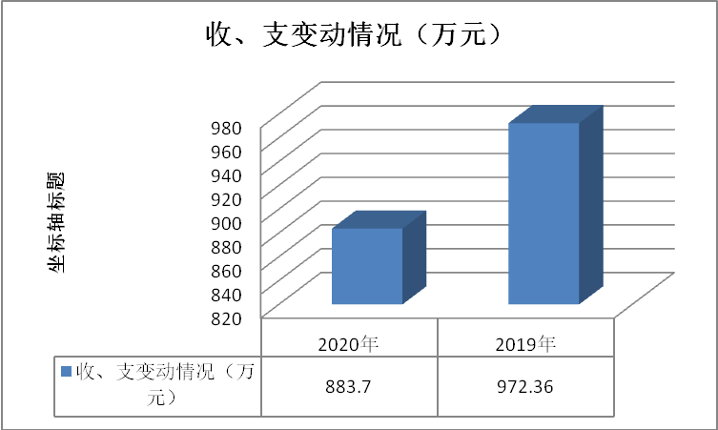
（图1：收、支决算总计变动情况图）（柱状图）
- 收入决算情况说明

2020年本年收入合计646.73万元，其中：一般公共预算财政拨款收入645.53万元，占99.81%；其他收入1.2万元，占0.19%。

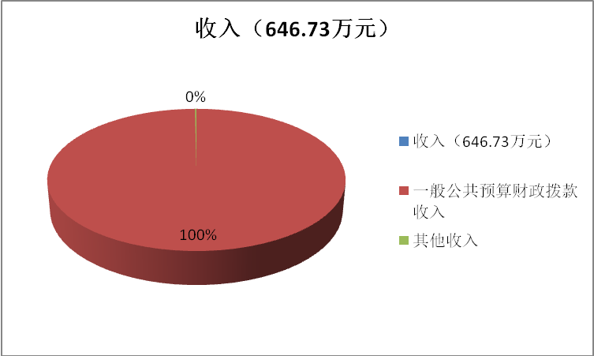
（图2：收入决算结构图）（饼状图）
- 支出决算情况说明

2020年本年支出合计792.48万元，其中：基本支出412万元，占51.99%；项目支出380.48万元，占48.01%。

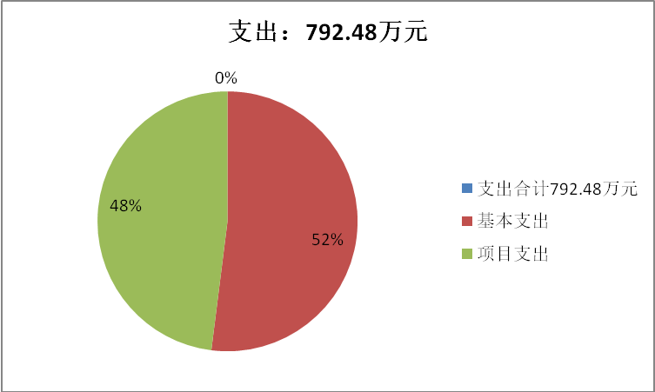
（图3：支出决算结构图）（饼状图）

四、财政拨款收入支出决算总体情况说明
2020年财政拨款收、支总计880.53万元。与2019年相比，财政拨款收、支总计各减少87.85万元，下降9.07%。主要变动原因是经费缩减,厉行节约。
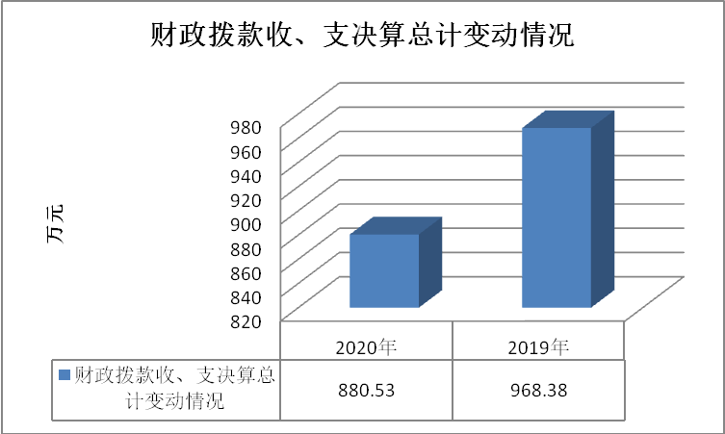
（图4：财政拨款收、支决算总计变动情况）（柱状图）

五、一般公共预算财政拨款支出决算情况说明

（一）一般公共预算财政拨款支出决算总体情况
2020年一般公共预算财政拨款支出792.48万元，占本年支出合计的100%。与2019年相比，一般公共预算财政拨款增加83.47万元，增长11.77%。主要变动原因是人员增加及补缴2019年各项保险及住房公积金。
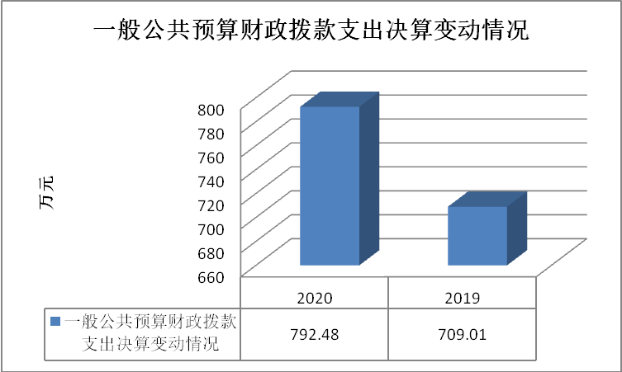
（图5：一般公共预算财政拨款支出决算变动情况）（柱状图）

（二）一般公共预算财政拨款支出决算结构情况
2020年一般公共预算财政拨款支出792.48万元，主要用于以下方面:一般公共服务（类）支出736.29万元，占92.9%；社会保障和就业（类）支出28.36万元，占3.58%；卫生健康支出8.82万元，占1.11%；住房保障支出19.01万元，占2.4%。
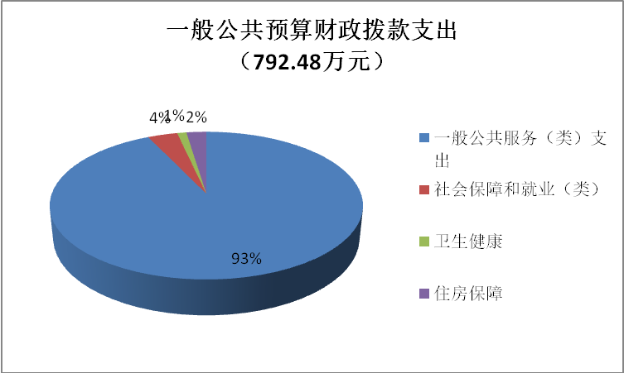
（图6：一般公共预算财政拨款支出决算结构）（饼状图）

（三）一般公共预算财政拨款支出决算具体情况

2020年一般公共预算支出决算数为792.48万元，完成预算100%。其中：
1.一般公共服务（类）市场监督管理事务（款）
（1）市场主体管理（项）支出决算为15万元，完成预算100%。
（2）事业运行（项）支出决算数为355.81万元 ，完成预算的96.9%。决算数小于预算数的原因是聘用人员劳务支出未及时支付。
（3）其他市场监督管理事务（项）支出决算数为365.48万元，完成预算的78.15%。决算数小于预算数的原因，特种设备无损检测费用未及时支付。
2.社会保障和就业（类）行政事业单位养老支出（款）
(1)事业单位离退休（项）支出决算数为28.36万元，完成预算的100%。
（2）机关事业单位基本养老保险缴费支出（项）18.81万元，完成预算的100%。
（3）机关事业单位职业年金缴费支出（项）9.41万元，完成预算的100%。
3.卫生健康支出（类）行政事业单位医疗（款）事业单位医疗（项）:支出决算为8.82万元，完成预算的100%。
4.住房保障支出（类）住房改革支出（款）住房公积金（项）:支出决算为19.01万元，完成预算的100%。

六、一般公共预算财政拨款基本支出决算情况说明
2020年一般公共预算财政拨款基本支出412万元，其中：
人员经费384.35万元，主要包括：基本工资、津贴补贴、伙食补助费、绩效工资、机关事业单位基本养老保险缴费、职业年金缴费、其他社会保障缴费、其他工资福利支出、生活补助、住房公积金、其他对个人和家庭的补助支出等。
日常公用经费27.65万元，主要包括：办公费、手续费、水费、电费、邮电费、物业管理费、差旅费、维修（护）费、培训费、公务接待费、工会经费、福利费、公务用车运行维护费、其他交通费、其他商品和服务支出等。

七、“三公”经费财政拨款支出决算情况说明

（一）“三公”经费财政拨款支出决算总体情况说明
2020年“三公”经费财政拨款支出决算为4.26万元，完成预算88.75%，决算数小于预算数的主要原因是严格执行相关规定，控制标准，限制陪同人数，压缩接待费支出且厉行节约。

（二）“三公”经费财政拨款支出决算具体情况说明
2020年“三公”经费财政拨款支出决算中，因公出国（境）费支出决算0万元，占0%；公务用车购置及运行维护费支出决算3.87万元，占90.85%；公务接待费支出决算0.39万元，占9.15%。具体情况如下：
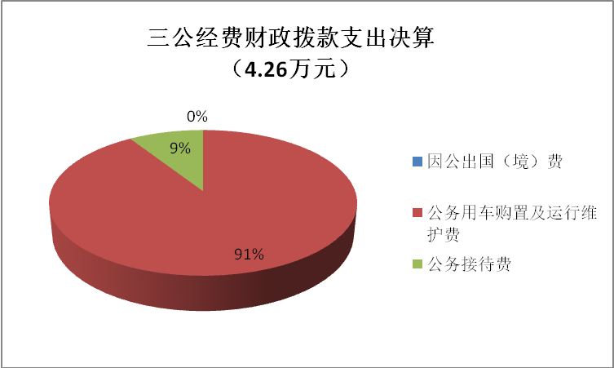
（图7：“三公”经费财政拨款支出结构）（饼状图）
1.因公出国（境）经费支出0万元，年初未安排预算，与上年持平。
2.公务用车购置及运行维护费支出3.87万元,完成预算92.14%。公务用车购置及运行维护费支出决算比2019年减少0.33万元，下降7.86%。主要原因是开源节流、厉行节约。
其中：公务用车购置0万元。截至2020年12月底，单位共有公务用车2辆，其中：越野车1辆，轿车1辆。
公务用车运行维护费支出3.87万元。主要用于公务用车燃料费、维修费、过路过桥费、保险费等支出。
3.公务接待费支出0.39万元，完成预算65%。公务接待费支出决算比2019减少0.21万元，下降35%。主要原因是控制标准，限制陪同人数，压缩接待费支出。其中：
国内公务接待支出0.39万元，主要用于开展业务活动开支用餐费。国内公务接待5批次，38人次（不包括陪同人员），共计支出0.39万元，具体内容包括：省特检院来我所检查调研、市州特检所来我所交流汇报。
外事接待支出0万元，外事接待0批次，0人，共计支出0万元。

八、政府性基金预算支出决算情况说明
2020年无政府性基金预算拨款支出,2020年本单位未在政府性基金预算拨款安排“三公经费”支出。
- 国有资本经营预算支出决算情况说明
2020年无国有资本经营预算拨款支出。

十、其他重要事项的情况说明

（一）机关运行经费支出情况
2020年，本单位未发生机关运行经费支出。

（二）政府采购支出情况
2020年，广元市特种设备监督检验所政府采购支出总额76.47万元，其中：政府采购货物支出15.29万元、政府采购服务支出61.18万元。主要用于设备购置及无损检测服务费用。

（三）国有资产占有使用情况
截至2020年12月31日，市特种设备监督检验所共有车辆2辆，其中：应急保障用车1辆、其他用车1辆。其他用车主要是用于特种设备检验检测。单价50万元以上通用设备1台（套），单价100万元以上专用设备1台（套）。

（四）预算绩效管理情况。
根据预算绩效管理要求，本部门（单位）在年初预算编制阶段，组织对2个项目（项目名称）开展了预算事前绩效评估，对2个项目编制了绩效目标，预算执行过程中，选取2个项目开展绩效监控，年终执行完毕后，对2个项目开展了绩效目标完成情况自评。
我单位按要求对2020年部门整体支出开展绩效自评，从评价情况来看：市特种设备监督检验所始终以党的十九大精神为指引，深入学习习近平新时代中国特色社会主义思想和习近平总书记对四川工作系列重要指示精神，以“不忘初心、牢记使命”主题教育为契机，以切实保障特种设备用户安全、坚决守住公共安全底线、保护广大人民群众生命财产安全，充分发挥特种设备监督检验安全技术把关作用。特检所组织了2个项目绩效评价，从评价情况来看项目执行良好，预算与实际结合贴切，但项目绩效管理水平还有待提高。下一步改进措施，强化预算编制管理学习，进一步细化项目预算编制，明确项目绩效评价指标。
1.项目绩效目标完成情况。
本部门在2020年度部门决算中反映“非税征收成本支出”及“扶贫经费” 这2个项目绩效目标实际完成情况。
（1）非税征收成本支出项目绩效目标完成情况综述。项目全年预算数205.24万元，执行数为359.359万元，完成预算的100%。通过项目实施，我所全年共检验各类特种设备10306台，发现并督促消除安全隐患1220项（其中重大安全隐患7项），向监察机构移交不合格报告15份，检验意见通知书40余份，实现检验检测非税收入960万并全额上缴财政。
（2）扶贫经费项目绩效目标完成情况综述。项目全年预算数1.4万元，执行数为1.4万元，完成预算的100%。巩固脱贫成果，找准差距补齐短板，顺利通过国家扶贫达标验收工作，实施乡村振兴有序衍接。
项目绩效目标完成情况表
(2020年度)
项目名称 |  |  | 非税征收成本支出项目
预算单位 |  |  | 广元市特种设备监督检验所
预算执行情况(万元) | 预算数: |  | 205.24万元 | 执行数: | 359.59
预算执行情况(万元) | 其中-财政拨款: |  | 205.24万元 | 其中-财政拨款: | 359.59
预算执行情况(万元) | 其它资金: |  |  | 其它资金:
年度目标完成情况 | 预期目标 |  |  | 实际完成目标
年度目标完成情况 | 确保2020年广元市特种设备安全以及企业安全稳定有效率的发展。 |  |  | 全年共检验各类特种设备10306台，其中电梯5366台（监督检验662台，定期检验4704台）；压力容器2483台次（CNG监督检验990台，容器定检443台，委托检验1050台）；锅炉206台次（安装监督检验11台次，内部检验55台次，外部检验140台次）；管道42942米（管道定期检验19845米，年度检查3076米，管道安装监督检验20021米）；起重机械1988台（监督检验1727台，定期检验261台）；检验叉车 207台，观光车56台；安全阀1700只；受检率达100%，签发检验意见通知书498份，发现并督促消除安全隐患1220项（其中重大安全隐患7项），向监察机构移交不合格报告15份，检验意见通知书40余份，实现检验检测非税收入960万并全额上缴财政。
绩效指标完成情况 | 一级指标 | 二级指标 | 三级指标 | 预期指标值(包含数字及文字描述) | 实际完成指标值(包含数字及文字描述)
绩效指标完成情况 | 项目完成指标 | 数量指标 | 完成法定检验周期 | 9200台/套 | 8993台/套
绩效指标完成情况 | 项目完成指标 | 数量指标 | 完成委托检验 | 1000台/套 | 1313台/套
绩效指标完成情况 | 项目完成指标 | 质量指标 | 完成检定率 | ≥97% | 100%
绩效指标完成情况 | 项目完成指标 | 时效指标 | 完成时间 | 按检定计划完成 | 在检定计划时间范围内完成
绩效指标完成情况 | 项目完成指标 | 成本指标 | 差旅费 | 30万元 | 49.13万元
绩效指标完成情况 | 项目完成指标 | 成本指标 | 业务车辆运行费 | 70万元 | 66.91万元
绩效指标完成情况 | 项目完成指标 | 成本指标 | 专业技术人员培训费 | 8万元 | 8.88万元
绩效指标完成情况 | 项目完成指标 | 成本指标 | 办公费 | 12万元 | 20.19万元
绩效指标完成情况 | 项目完成指标 | 成本指标 | 专用材料费 | 10万元 | 15.27万元
绩效指标完成情况 | 项目完成指标 | 成本指标 | 印刷费 | 5万元 | 4.59万元
绩效指标完成情况 | 项目完成指标 | 成本指标 | 劳务费（临聘人员费用） | 47万元 | 76.57万元
绩效指标完成情况 | 项目完成指标 | 成本指标 | 技术咨询服务费 | 2万元
绩效指标完成情况 | 项目完成指标 | 成本指标 | 检验业务接待费 | 3万元
绩效指标完成情况 | 项目完成指标 | 成本指标 | 专用设备检定测试费 | 3万元
绩效指标完成情况 | 项目完成指标 | 成本指标 | 设备维护费 | 3.5万元 | 29.83万元
绩效指标完成情况 | 项目完成指标 | 成本指标 | 检验检测机构保险费 | 2万元
绩效指标完成情况 | 项目完成指标 | 成本指标 | 水电费 | 2万元
绩效指标完成情况 | 项目完成指标 | 成本指标 | 科研技术费 | 2.5万元
绩效指标完成情况 | 项目完成指标 | 成本指标 | 通讯费 | 2.74万元 | 3.2万元
绩效指标完成情况 | 项目完成指标 | 成本指标 | 设备更新费 | 2.5万元 | 5.78万元
绩效指标完成情况 | 项目完成指标 | 成本指标 | 咨询费、手续费、租赁费 |  | 11.71万元
绩效指标完成情况 | 项目完成指标 | 成本指标 | 委托业务费 |  | 61.5万元
绩效指标完成情况 | 项目完成指标 | 成本指标 | 其他商品服务支出 |  | 6.03万元
绩效指标完成情况 | 效益指标 | 经济效益  指标 | 产生经济效益 | 检验检定预计带来954万收益 | 实现检验检测非税收入960万并全额上缴财政
绩效指标完成情况 | 效益指标 | 社会效益  指标 | 企业特种意识提升 | 达到良好目标 | 达到良好目标
绩效指标完成情况 | 效益指标 | 社会效益  指标 | 特种设备检定率提升 | 较上一年稳中有升 | 实现较上一年稳中有升
绩效指标完成情况 | 效益指标 | 生态效益  指标 | 特种设备环保节能 | 达到安全运行的良好目标 | 达到安全运行的良好目标
绩效指标完成情况 | 效益指标 | 可持续影响指标 | 保证全市特种设备安全经济运行 | 良好 | 良好
绩效指标完成情况 | 满意度指标 | 满意度指标 | 服务对象满意度 | ≥97% | ≥97%
 | 满意度指标 | 满意度指标 | 上级主管部门及行评满意度 | ≥97% | ≥97%

项目绩效目标完成情况表
(2020年度)
项目名称 |  |  | 扶贫项目
预算单位 |  |  | 广元市特种设备监督检验所
预算执行情况(万元) | 预算数: |  | 1.4万 | 执行数: | 1.4万
预算执行情况(万元) | 其中-财政拨款: |  | 1.4万 | 其中-财政拨款: | 1.4万
预算执行情况(万元) | 其它资金: |  |  | 其它资金:
年度目标完成情况 | 预期目标 |  |  | 实际完成目标
年度目标完成情况 | 按照上级文件要求及年度帮扶规划完成帮扶任务。 |  |  | 完成上级文件要求及年度帮扶规划完成帮扶任务。
绩效指标完成情况 | 一级指标 | 二级指标 | 三级指标 | 预期指标值(包含数字及文字描述) | 实际完成指标值(包含数字及文字描述)
绩效指标完成情况 | 项目完成指标 | 数量指标 | 开展“三同”活动 | 每月一次 | 每月一次
绩效指标完成情况 | 项目完成指标 | 数量指标 | 节假日慰问贫困户 | 法定节日慰问 | 法定节日慰问
绩效指标完成情况 | 项目完成指标 | 质量指标 | 活动开展 | ≥97% | ≥97%
绩效指标完成情况 | 项目完成指标 | 时效指标 | 完成时间 | 按年度计划完成 | 在年度计划内完成
绩效指标完成情况 | 项目完成指标 | 成本指标 | 差旅费 | 0.9万元 | 1.4万元
绩效指标完成情况 | 项目完成指标 | 成本指标 | 慰问物资 | 0.5万元 | 0
绩效指标完成情况 | 效益指标 | 社会效益  指标 | 建档立卡贫困户顺利脱贫 | 按计划脱贫年度全部脱贫 | 2020年脱贫完成
绩效指标完成情况 | 效益指标 | 社会效益  指标 | 国家政策知晓度 | 知晓度进一步提升 | 知晓度进一步提升
绩效指标完成情况 | 效益指标 | 可持续影响  指标 | 2020年全面脱贫 | 达到良好目标 | 2020年全面脱贫
绩效指标完成情况 | 满意度指标 | 满意度指标 | 群众满意率 | ≥90% | ≥97%

2.部门绩效评价结果。
本部门按要求对2020年部门整体支出绩效评价情况开展自评，《广元市特种设备监督检验所部门2020年部门整体支出绩效评价报告》见附件（附件1）。

- 名词解释

1.财政拨款收入：指单位从同级财政部门取得的财政预算资金。
2.其他收入：指单位取得的除上述收入以外的各项收入。主要是利息收入等。
3.年初结转和结余：指以前年度尚未完成、结转到本年按有关规定继续使用的资金。
4.年末结转和结余：指单位按有关规定结转到下年或以后年度继续使用的资金。
5.一般公共服务支出（类）市场监督管理事务（款）市场主体管理（项）指用于市场准入、许可审批、信用监管等市场主体管理专项工作的支出。
6.一般公共服务（类）市场监督管理事务（款）事业运行（项）：指部门用于事业单位的基本支出，包含人员经费和公用经费。
7.一般公共服务（类）市场监督管理事务（款）其他市场监督管理事务支出（项）：指部门用于除上述项目以外其他市场监督管理事务方面的支出。
8、社会保障和就业（类）行政事业单位离退休（款）事业单位离退休（项）指事业单位退休人员活动支出。
9. 社会保障和就业（类）行政事业单位离退休（款）机关事业单位基本养老保险缴费支出（项）：指用于机关事业单位实施养老保险制度由单位缴纳的基本养老保险费支出。
10.社会保障和就业（类）行政事业单位离退休（款）机关事业单位职业年金缴费支出（项）：指用于机关事业单位实施养老保险制度由单位缴纳的职业年金缴费支出。
11. 卫生健康支出（类）行政事业单位医疗（款）事业单位医疗（项）：指用于事业单位基本医疗保险缴费。
12. 住房保障支出（类）住房改革支出（款）住房公积金（项）：指用于行政事业单位按人力资源和社会保障部、财政部规定的基本工资和津贴补贴以及规定比例为职工缴纳的住房公积金。
13.基本支出：指为保障机构正常运转、完成日常工作任务而发生的人员支出和公用支出。
14.项目支出：指在基本支出之外为完成特定行政任务和事业发展目标所发生的支出。
15.“三公”经费：指部门用财政拨款安排的因公出国（境）费、公务用车购置及运行费和公务接待费。其中，因公出国（境）费反映单位公务出国（境）的国际旅费、国外城市间交通费、住宿费、伙食费、培训费、公杂费等支出；公务用车购置及运行费反映单位公务用车车辆购置支出（含车辆购置税）及租用费、燃料费、维修费、过路过桥费、保险费等支出；公务接待费反映单位按规定开支的各类公务接待（含外宾接待）支出。

第四部分 附件

附件1

广元市特种设备监督检验所
2020年部门整体支出绩效评价报告

一、部门（单位）概况
（一）机构组成
广元市特种设备监督检验所是广元市市场监督管理局直属二级预算单位。内设业务室6个，分别为办公室、承压一室、承压二室、电梯检验室、起重机械室、质量技术室。
- 机构职能
广元市特种设备监督检验所是依法设置的具有独立法人资格的检验检测机构，对全市在用锅炉、压力容器(含气瓶)、压力管道、电梯、起重机械等特种设备及其安全装置进行定期检验及特种设备的安装、维修、改造质量实施监督检验，承担客户委托检验检测和特种设备安全技术咨询服务等工作。
- 人员概况
广元市特种设备监督检验所事业编制数21名，在职在编事业人员22人。聘用专业技术人员7人。
二、部门财政资金收支情况
（一）部门财政资金收入情况
2020年本年度收入总计883.7万元，其中：一般公共预算财政拨款收入645.53万元，占73.05%；其他收入1.2万元，占0.14%，年初结转和结余236.97万元，占26.81%。
- 部门财政资金支出情况
2020年本年度支出合计792.48万元，其中：基本支出412万元，占51.99%；项目支出380.48万元，占48.01%。
三、部门整体预算绩效管理情况
（一）部门预算管理。
2020年，我部门认真开展预算编制，及时报送部门预算和项目绩效目标，预算编制较为完整，无漏项，准确规范。在预算执行过程中严格按照预算批复执行，强化预算执行的刚性约束，不随意改变财政预算资金的使用范围，严控预算执行进度和经费支出情况，提高资金使用效益，保证了财政收支平衡。
（二）结果应用情况。
按照部门支出绩效评价指标体系，全面收集整理各类基础资料，包括部门预算、决算编制，财务管理，财政政策执行，财经纪律监督执行，项目申报、批复、实施等相关文件资料。对照部门绩效评价指标及评分标准，我所进行科学分析，客观评价打分，形成自评报告。根据绩效自评结果，对自评发现的问题积极落实整改，查漏补缺，精益求精，切实提高财政资金使用绩效。
四、评价结论及建议
（一）评价结论
2020年，我所按时按质编报部门预算，年度预算执行基本收支平衡，财务管理规范，制度健全，严格执行国家集中支付，公务卡强制结算目录、政府非税收入征收管理，全面贯彻落实中央、省委关于牢固树立“过紧日子”思想的各项要求，以及厉行节约等财政政策，主动接受审计、财政等部门的监督检查，无违规违纪现象，按规定科目对项目进行核算。通过各项经费的使用，保障了干部职工的基本利益，保障了部门各项业务工作进行，为单位的良好运转起到了积极作用，实现年初制定的目标，达到了预期的效果。
（二）存在问题
1.基本支出保障水平较低，综合近几年的预算批复，工会经费、福利费都未按照标准进行预算，职工体检费也均未列入部门预算。
2.资金安排还有待增加。特别是非税收入成本项目经费有待进一步加强，如人才培养引进、能力提升、检验检测设备维护更新以及聘用专业技术人员的基本工资保障等。
（三）改进建议
1.建议增加基本支出保障水平，工会经费、福利经费按规定标准进行预算；
2.加强预算编制的前瞻性，按照新《预算法》的相关规定，按政策规定及本部门的发展规划，结合上一年度预算执行情况和本年度预算收支变化因素，科学、合理地编制本年预算草案，避免项目支出与基本支出划分不准或预算支出与实际执行出现较大偏差的情况，执行中确需调剂预算的，按规定程序报经批准。

附件2

广元市特种设备监督检验所
非税征收成本项目2020年绩效评价报告
一、项目概况
（一）项目基本情况。
1、为确保广元市在用特种设备安全经济运行，2020年财政预算安排非税收入成本支出205.24万元，专项用于非税收入成本费用：对全市在用锅炉、压力容器(含气瓶)、压力管道、电梯、起重机械等特种设备及其安全装置进行定期检验；对全市辖区内的锅炉、压力容器(含气瓶)、压力管道、电梯、起重机械等特种设备的安装、维修、改造质量实施监督检验；对全市辖区内的锅炉、压力容器(含气瓶)、压力管道、电梯、起重机械等特种设备进行无损检测及其它技术服务；承担客户委托检验检测和特种设备安全技术咨询服务等。
2、本项目依据本单位职能职责及《广元市财政局关于批复2020年市级部门预算的通知》（广财预〔2020〕8号）文件申报资金。
3、根据财务管理制度和内部控制管理制度，设财务室对项目资金进行管理、核算。
4、根据上级预算批复，结合我所实际，量入为出，根据各项费用数额大小，在各项经济科目中进行分配。
（二）项目绩效目标。
1．项目主要内容。主要承担广元市辖区内锅炉、压力容器、压力管道、电梯、起重机械、厂（场）内机动车辆等特种设备的法定及委托检验检验。
2．项目绩效目标。全年共检验各类特种设备10306台，其中电梯5366台（监督检验662台，定期检验4704台）；压力容器2483台次（CNG监督检验990台，容器定检443台，委托检验1050台）；锅炉206台次（安装监督检验11台次，内部检验55台次，外部检验140台次）；管道42942米（管道定期检验19845米，年度检查3076米，管道安装监督检验20021米）；起重机械1988台（监督检验1727台，定期检验261台）；检验叉车 207台，观光车56台；安全阀1700只；受检率达100%，签发检验意见通知书498份，发现并督促消除安全隐患1220项（其中重大安全隐患7项），向监察机构移交不合格报告15份，检验意见通知书40余份，实现检验检测非税收入960万并全额上缴财政。
3．申报内容与实际相符，申报目标合理可行。
（三）项目自评步骤及方法。
1、成立项目自评小组，了解、收集项目的相关信息资料，组织召开座谈会。
2、根据项目实施情况和评价指体系要求，填写评分表和数据统计表。
3、评价工作小组根据现场调查、补充、核实相关信息。
4、撰写评价报告初稿，征求相关部门意见，形成自评报告。
二、项目资金申报及使用情况
（一）项目资金到位及使用情况。
1、资金到位。该项2020年初预算205.24万元，调整预算359.59万元，到位资金359.59万元，实际支付资金359.59万元,资金到位率100%。
2、资金使用。根据2020年度预算安排，2020年非税收入成本支出359.59万元，全部用于检验业务非税收入成本支出。资金开支主要用于办公费、差旅费、劳务费、培训费、专用材料费、专用燃料费、维修（护）费、委托业务费、印刷费、劳务费、租车费、设备购置费、其他商品服务支出等方面。专项资金在使用上，严格按照专项经费补助使用范围，专款专用，支付依据合规合法，资金支付与预算相符。
（二）项目财务管理情况。
根据财务管理制度和内部控制管理制度，设财务室对资金进行管理、核算。在对项目资金的会计核算和账务处理中，严格按照支出功能分类科目和部门预算经济分类科目进行会计核算和账务处理，资金拨付严格按照财务程序，强化报销环节管理，按照先请示、后审批、再核查的程序进行专项资金的支付，建立重大事项集体议事决策机制，保证项目资金的专款专用、使用安全，帐务处理及时、会计核算规范，有效发挥了专项资金的有效性和效益最大化。
三、项目实施及管理情况
（一）项目组织架构及实施流程。
本项目由广元市特种设备监督检验所承担实施。通过制定周检计划方案、确定工作目标、明确组织实施措施和策略，更有效地保障工作正常有序开展。
（二）项目管理情况。我所严格按照财政管理办法和制度管理使用项目资金。通过召开所务会，由财务室负责管理项目资金，严格履行资金审批制度，做到专款专用，确保资金安全，提高资金使用效率。
四、项目绩效情况
（一）项目完成情况。
数量指标：完成法定检验8993台/套，完成委托检验1313台/套。
质量指标：完成鉴定率100%。
实效指标：在检定计划时间范围内完成。
成本指标：2020年非税收入成本支出359.59万元，每项工作开展的各种经费支出均已完成。
（二）项目效益情况。
经济效益指标：实现检验检测非税收入960万并全额上缴财政。
社会效益指标：企业特种意识提升达到良好目标、特种设备检验率较上一年稳中有升。
生态效益指标：特种设备环保节能达到安全运行的良好目标。
可持续影响指标：保证全市特种设备安全经济良好运行。
（三）满意度情况。
服务对象满意度指标：服务对象满意度95%。
五、评价结论及建议
（一）评价结论。
该项目支付依据合规合法，资金支付与预算相符，达到预期目标，总体评价良好。
（二）存在的问题。
1、运行经费保障不到位。由于我所特聘专业技术人员，基本经费严重不足，加之公车改革后租车费的增长，造成部分项目未纳入财政预算，导致检验检测运行经费一直得不到保障，致使安全把关阶段性无法正常开展。
2、缺乏检验技术人才。特种设备专业人才严重匮乏，导致了安全压力与工作过量所致的极限安全风险，为特种设备安全埋下隐患。
3、检验装备投入不足，机构发展缓慢。部分设备陈旧、老化严重，一定程度阻碍了我所检验检测水平的提升。
（三）相关建议。
1、适当增加非税收入成本支出费用和配增检验人员，强化履职担当，以更好地服务广元经济发展，确保民生安全。
2、加强预算编制的前瞻性，按照新《预算法》的相关规定，按政策规定及本单位的发展规划，结合上一年度预算执行情况和本年度预算收支变化因素，科学、合理地编制本年预算草案。

广元市特种设备监督检验所
扶贫项目工作经费2020年绩效评价报告
一、项目概况
（一）项目基本情况。
1、一是建立专项扶贫资金独立账户，确保专项资金专款专用；二是确定帮扶资金主要使用范围；三是严格扶贫专项资金的发放、使用程序；四是监督帮扶资金支出和管理及使用情况。
2、本项目严格按照《广元市财政局关于批复2020年市级部门预算的通知》（广财预〔2020〕8号）文件申报资金，年初预算数1.4万元。
3、根据财务管理制度和内部控制管理制度，设财务室对项目资金进行管理、核算。
4、该项目资金共计1.4万元，全部用于牌坊村驻村第一书记生活补助。
（二）项目绩效目标。
1、按照上级要求及年度帮扶规划完成帮扶任务。
2、按照要求驻村，每月一次“三同活动”，送生活生产物资活动，以购代扶活动以及法定节日慰问。
3、项目申报内容与具体实施内容相符，且申报目标合理可行。
（三）项目自评步骤及方法。
1、成立项目自评小组，了解、收集项目的相关信息资料，组织召开座谈会。
2、根据项目实施情况和评价指体系要求，填写评分表和数据统计表。
3、评价工作小组根据现场调查、补充、核实相关信息。
4、撰写评价报告初稿，征求相关部门意见，形成自评报告。
二、项目资金申报及使用情况
（一）项目资金到位及使用情况。
1、项目资金实际到位1.4万元。
2、资金使用。资金开支用于驻村第一书记生活补助。专项资金在使用上，严格按照专项经费补助使用范围，专款专用，支付依据合规合法，资金支付与预算相符。
（二）项目财务管理情况。
根据财务管理制度和内部控制管理制度，设财务室对资金进行管理、核算。在对项目资金的会计核算和账务处理中，严格按照支出功能分类科目和部门预算经济分类科目进行会计核算和账务处理，资金拨付严格按照财务程序，强化报销环节管理，按照先请示、后审批、再核查的程序进行专项资金的支付，建立重大事项集体议事决策机制，保证项目资金的专款专用、使用安全，财务处理及时、会计核算规范，有效发挥了专项资金的有效性和效益最大化。
三、项目实施及管理情况
（一）项目组织架构及实施流程。
本项目由广元市特种设备监督检验所承担实施。按照上级要求，制定年度帮扶规划、确定目标、明确组织实施措施和策略，更有效地保障帮扶工作正常有序开展。
（二）项目管理情况。
管理程序、项目公示等相关制度严格按照有关规定执行。
四、项目绩效情况
（一）项目完成情况。
2020年帮助贫困户发展养殖业送鸡苗价值1.57万元，衣柜、棉被0.65万余元。贫困村按计划退出贫困序列，贫困户全部脱贫。
（二）项目效益情况。
通过帮扶部门工作经费项目的实施，按计划脱贫年度全部脱贫，无返贫现象，提升群众政策知晓度、满意度，已退出贫困序列，消除绝对贫困，为乡村振兴打好基础。
五、评价结论及建议
（一）存在的问题。
偶有贫困户依赖思想严重，帮扶单位不得不将本就短缺的日常工作经费投入到帮扶工作中去，导致帮扶单位资金紧张。
（二）相关建议。
1、加强扶贫项目管理人员必要的职业道德教育、政策知识及业务技能培训，不断提高管理工作水平。
2、要切实以农村当地实际情况为基础做好项目计划，确保目标明确、项目可行、重点突出、成效显著。
3、进一步完善扶贫资金监管制度，责任到人，措施到位，确保扶贫资金使用合理、合规和效益。

第五部分 附表

一、收入支出决算总表

二、收入决算表

三、支出决算表

四、财政拨款收入支出决算总表

五、财政拨款支出决算明细表

六、一般公共预算财政拨款支出决算表

七、一般公共预算财政拨款支出决算明细表

八、一般公共预算财政拨款基本支出决算表

九、一般公共预算财政拨款项目支出决算表

十、一般公共预算财政拨款“三公”经费支出决算表

十一、政府性基金预算财政拨款收入支出决算表

十二、政府性基金预算财政拨款“三公”经费支出决算表

十三、国有资本经营预算财政拨款收入支出决算表
十四、 国有资本经营预算财政拨款支出决算表

